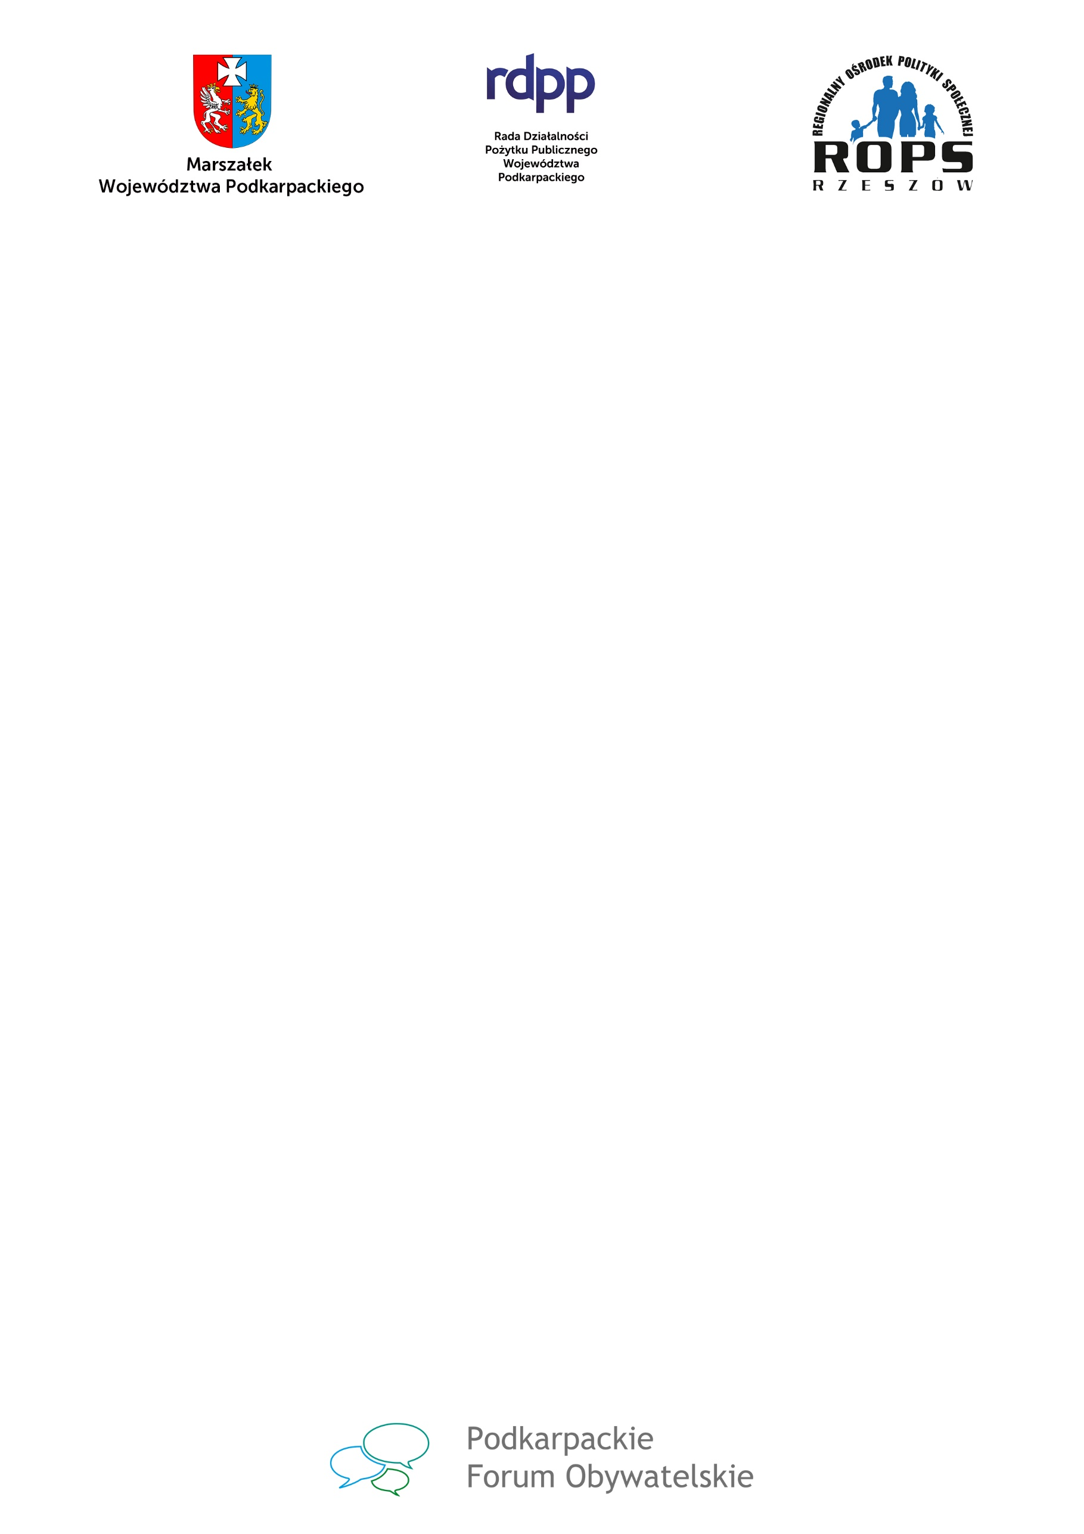

PROGRAM

Podkarpackie Forum Obywatelskie – Lider Ekonomii Społecznej 2023
18 października 2023 r., godz. 10:00
Filharmonia Podkarpacka

10:00 – 10:30
Otwarcie Forum i powitanie gości.
- Wystąpienia zaproszonych gości
10:30 – 10:40
Koncert stypendystów Programu wspierania młodzieży uzdolnionej
„Nie zagubić talentu”
10:40 – 11:40
Wręczenie nagród:
- Nagroda Marszałka Województwa Podkarpackiego „NGO Wysokich Lotów”
- Nagroda „Podkarpacki Lider Ekonomii Społecznej”
- Wolontariusz Roku oraz Koordynator Wolontariatu w ramach Podkarpackiego Korpusu Solidarności
11:40 – 12:00
Pokaz mody historycznej w wykonaniu Laureatów Nagrody Marszałka
„NGO Wysokich Lotów”
12:00 – 12:30
- „Współpraca z organizacjami pozarządowymi przy realizacji lokalnych usług
społecznych” - Prelekcja
12:30 – 12:40
Podsumowanie i zakończenie.

Lunch

df

